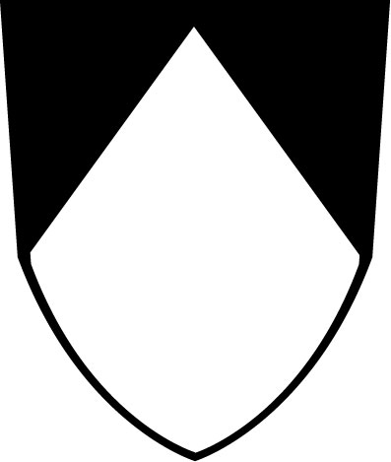 | Congrégation Romaine de Saint-Dominique (Canada)  247, chemin Larocque  Salaberry-de-Valleyfield, Québec  J6T 4B8

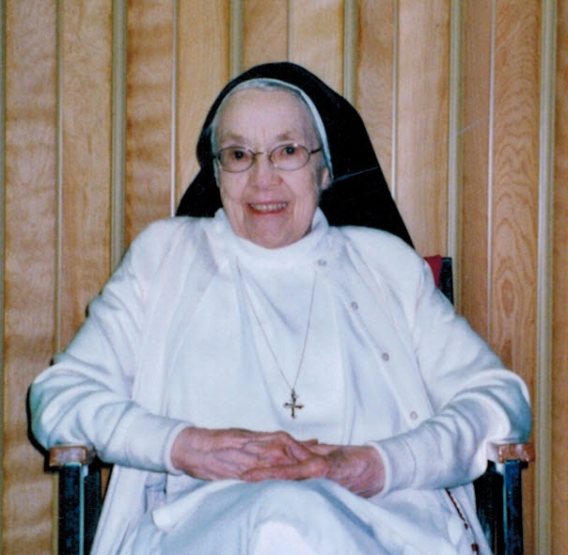 | AVIS DE DÉCÈS
C’est avec regret que les Religieuses
de la Congrégation Romaine de Saint Dominique
vous annoncent que
Sœur Marie Claude, Madeleine DUHAIME
est décédée à Valleyfield, le mercredi 12 septembre 2012
à l’âge de 94 ans après 71 ans de profession religieuse.
Elle sera exposée au Couvent
dimanche 16 septembre de 14 h à 17 h et 19 h à 21 h
et lundi 17 septembre de 9 h 30 à 10 h 45

Les funérailles seront célébrées
lundi 17 septembre à 11h
dans la chapelle du Couvent
«Je sais, moi, que mon libérateur est vivant…
je me tiendrai debout, et de mes yeux… je verrai Dieu.» (Job 19)

